CLIFTON: EDICIONES LIMITADAS EN AZUL HIELO

Baume & Mercier presenta dos nuevas ediciones limitadas de su colección Clifton: un Clifton Automático Day Date de 39 mm y un Clifton Automático con Calendario Perpetuo de 40 mm. Ambos albergan el movimiento Manufactura Baumatic e incorporan una exclusiva esfera "guilloché" azul hielo.
Estas dos creaciones, piezas emblemáticas de la colección Clifton, combinan a la perfección el legado relojero de la Maison con una estética de inspiración vintage. El nuevo tono exclusivo de la esfera aporta una identidad singular a la colección y reafirma más que nunca la visión relojera contemporánea de Baume & Mercier.

* * * * *

EL MOVIMIENTO PERPETUO DE LA LUZ
Fieles a los códigos característicos de la colección, estas dos ediciones limitadas aúnan un diseño elegante y una auténtica maestría relojera. Su esfera se distingue por una decoración "guilloché" exclusiva en un tono azul hielo cuyos múltiples reflejos revelan nuevas expresiones de la luz. Estos nuevos detalles subliman la caja rediseñada, las proporciones afinadas y los acabados de la colección Clifton, relanzada en 2025.
Impulsada por el movimiento Manufactura Baumatic, que es reconocido por su reserva de marcha de 5 días, su precisión y su resistencia a los campos magnéticos cotidianos, la colección Clifton combina rendimiento duradero y elegancia atemporal. Estas nuevas creaciones se presentan en dos interpretaciones complementarias, un reloj Automático Day Date de 39 mm y un excepcional reloj Automático con Calendario Perpetuo de 40 mm, que redefinen la colección Clifton bajo un nuevo prisma.

LA INSPIRACIÓN VINTAGE DE LA COLECCIÓN
Inspirada en los códigos estéticos de los años 50, la colección Clifton se caracteriza por cuidar hasta el más mínimo detalle, con proporciones armoniosas, acabados refinados y una legibilidad depurada. Fiel a la elegancia relojera del modelo original, las proporciones se han redefinido en torno a una caja más compacta y perfectamente equilibrada, diseñando una silueta a la vez contemporánea y atemporal. El cristal de zafiro abombado, los números árabes situados en los puntos clave de la esfera y la corona integrada, en perfecta armonía con las líneas de la caja, refuerzan esta nueva identidad.
El tono azul hielo aporta el toque final como guiño a la estética característica de los años 50. Su presencia encarna plenamente la esencia de Baume & Mercier, donde el "savoir-faire" relojero se une al refinamiento en una firma de elegancia discreta.
Desde su reinterpretación en 2025, la colección Clifton no ha dejado de evolucionar, aunque siempre fiel a su espíritu original. Estas dos nuevas ediciones limitadas amplían la colección a la vez que reafirman su carácter como sello relojero distintivo de la Maison.

ESOS INSTANTES QUE SOLO SE PERCIBEN
La vida está hecha de instantes. De esos que invitan a detenerse. De los que permanecen grabados en su memoria.
Los que no sabía lo importantes que eran, hasta que un detalle los revela.
El instante en que uno se detiene mientras todo sigue a su alrededor.
Una luz especial a través de una ventana. La pátina de un objeto marcado por el tiempo.
Un detalle tan cuidado que solo puede ser intencionado.
Algunos instantes pertenecen plenamente al presente. Otros conservan la huella del pasado y permanecen vivos en la memoria.
Solo los más excepcionales reúnen ambas dimensiones. Cuando un objeto detiene el curso del tiempo y, aunque no puede explicarlo, sabe que será un momento inolvidable.

LOS GRANDES MOMENTOS NO SE BUSCAN. SIMPLEMENTE SUCEDEN.
Así es un instante Clifton.
CELEBRANDO LOS MOMENTOS QUE IMPORTAN DESDE 1830
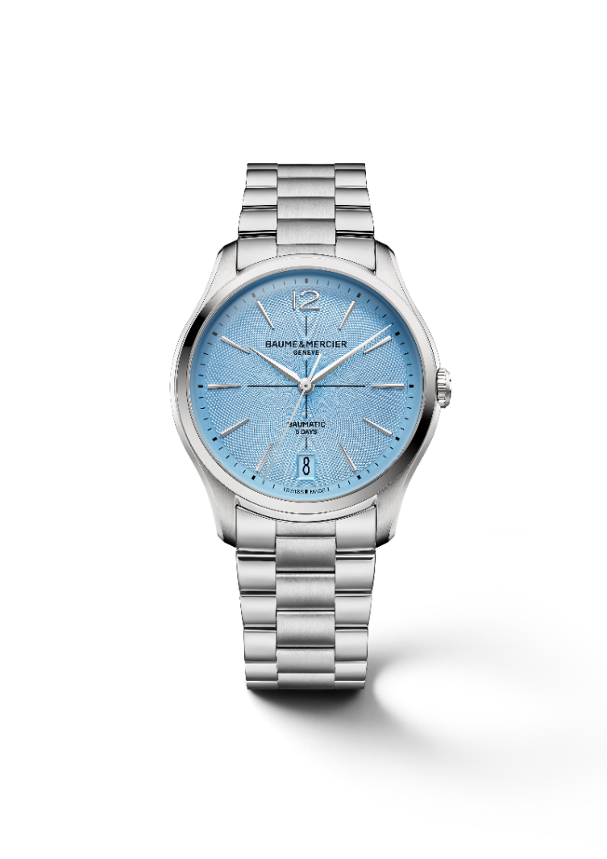
CLIFTON BAUMATIC 39 MM M0A10870
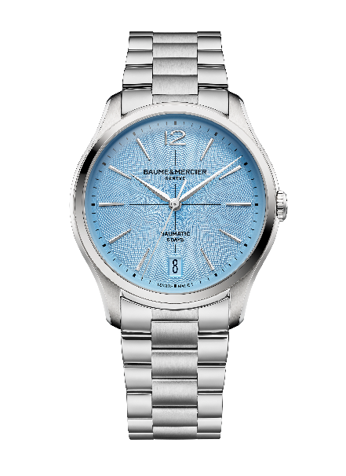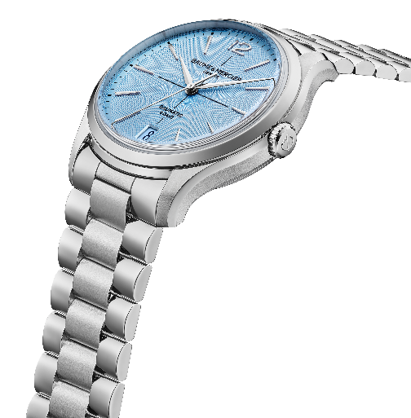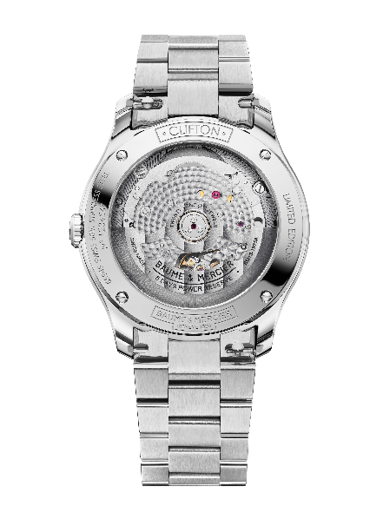
- Movimiento
Manufactura Baumatic automático (BM13-1975 A)
Puente con acabado perlado circular
Platina con decoración arenada
Masa oscilante calada con decoración "Côtes de Genève"
Grabado único Baume & Mercier
Reserva de marcha: 5 dias (120 horas)
Rubíes: 21
Frecuencia: 4 Hz (28.800 vph)
Dimensiones: 12 ½''' / Grosor: 4,2 mm

- Funciones
Horas, minutos, segundos, fecha
- Caja
Redonda
Dimensiones: 39 mm
Grosor: 11,22 mm
Caja y corona de acero inoxidable pulido y satinado
Cristal de zafiro abombado antirreflejo y resistente (en ambas caras)
Fondo abierto con cristal de zafiro fijado con 4 tornillos y grabado especial "Limited Edition" con posibilidad de grabar el fondo
- Esfera
Esfera azul hielo con motivo "guilloché"
Líneas perpendiculares negras en el centro
Minutería azulada
Índices ribeteados rodiados facetados trapezoidales ligeramente alargados y números árabes a las 12 horas
Agujas de H/M de forma alfa facetadas rodiadas
Segundero rodiado
Ventanilla de fecha tono sobre tono a las 6 horas
- Brazalete
Brazalete integrado de acero inoxidable de 3 hileras, pulido y satinado
Sistema de varillas intercambiables que permite cambiar la correa o el brazalete sin herramientas
- Cierre
Triple cierre desplegable de acero inoxidable pulido y satinado con pulsadores de seguridad
- Hermeticidad
50 m (aprox. 5 ATM)

CLIFTON BAUMATIC CON CALENDARIO PERPETUO 40 MM M0A10872
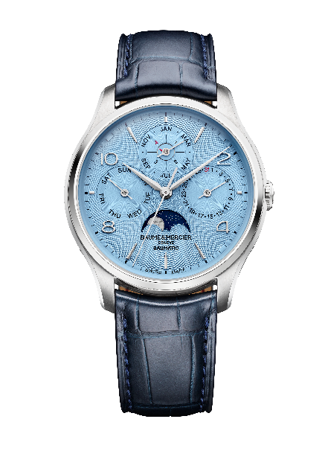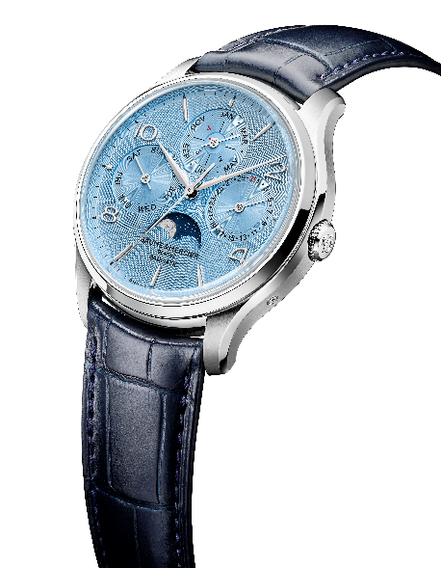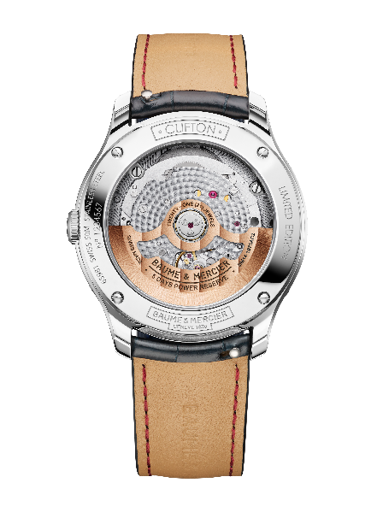
- Movimiento
Manufactura Baumatic automático con módulo Dubois Dépraz (BM13-1975 AC2)
Puentes con acabado perlado circular
Platina con decoración arenada
Masa oscilante calada con decoración "Côtes de Genève"
Grabado único Baume & Mercier
Reserva de marcha: 5 dias (120 horas)
Rubíes: 21
Frecuencia: 4 Hz (28.800 vph)
Dimensiones: 13 ¼''' / Grosor: 5,8 mm
- Funciones
Horas, minutos, segundos, día, fecha, mes, indicador de año bisiesto, fase lunar
- Caja
Redonda
Dimensiones: 40 mm
Grosor: 12,9 mm
Caja y corona de acero inoxidable pulido y satinado
Cristal de zafiro abombado antirreflejo y resistente (en ambas caras)
Fondo abierto con cristal de zafiro fijado con 4 tornillos y grabado especial "Limited Edition" con posibilidad de grabar el fondo
- Esfera
Esfera azul hielo con motivo "guilloché"
Contadores y minutería azulados
Índices ribeteados rodiados facetados trapezoidales ligeramente alargados y números árabes a las 2, 4, 8 y 10 horas
Agujas de H/M de forma alfa facetadas rodiadas
Agujas del segundero y los contadores rodiadas
Disco de año bisiesto con puntero rojo
Disco de fase lunar azul con luna rodiada pulida
- Correa
Correa intercambiable en aligátor azul de escamas cuadradas grandes con pespuntes tono sobre tono en la parte superior
Sistema de varillas intercambiables que permite cambiar la correa o el brazalete sin herramientas
- Cierre
Hebilla ardillón de acero inoxidable pulido
- Hermeticidad
50 m (aprox. 5 ATM)

